Отчёт о проведённых мероприятиях социально-психологической службы с сентября по ноябрь 2025 г.

28 августа 2025 года, на площадке Дербентского профессионально – педагогического колледжа им. Г.Б. Казиахмедова прошел республиканский семинар для учителей начальных классов «Через инновации к качеству образования». В мероприятии приняли участие и участники ППК г.Дербент. Учащиеся приняли активное участие в мастер-классах лучших педагогов республики- членов ДРОО «Учитель года РД».
В секции «Моя будущая профессия» выступила координатор Управления образования городского округа "город Дербент" - Гюлида Бабаева, которая подвела итоги года и обозначила задачи на предстоящий.
По итогам мероприятия самые активные педагоги-координаторы ППК г.Дербент были отмечены благодарственными письмами от имени руководителя ГБПОУ РД «ДППК им. Казиахмедова»- Джамили Аскендеровой
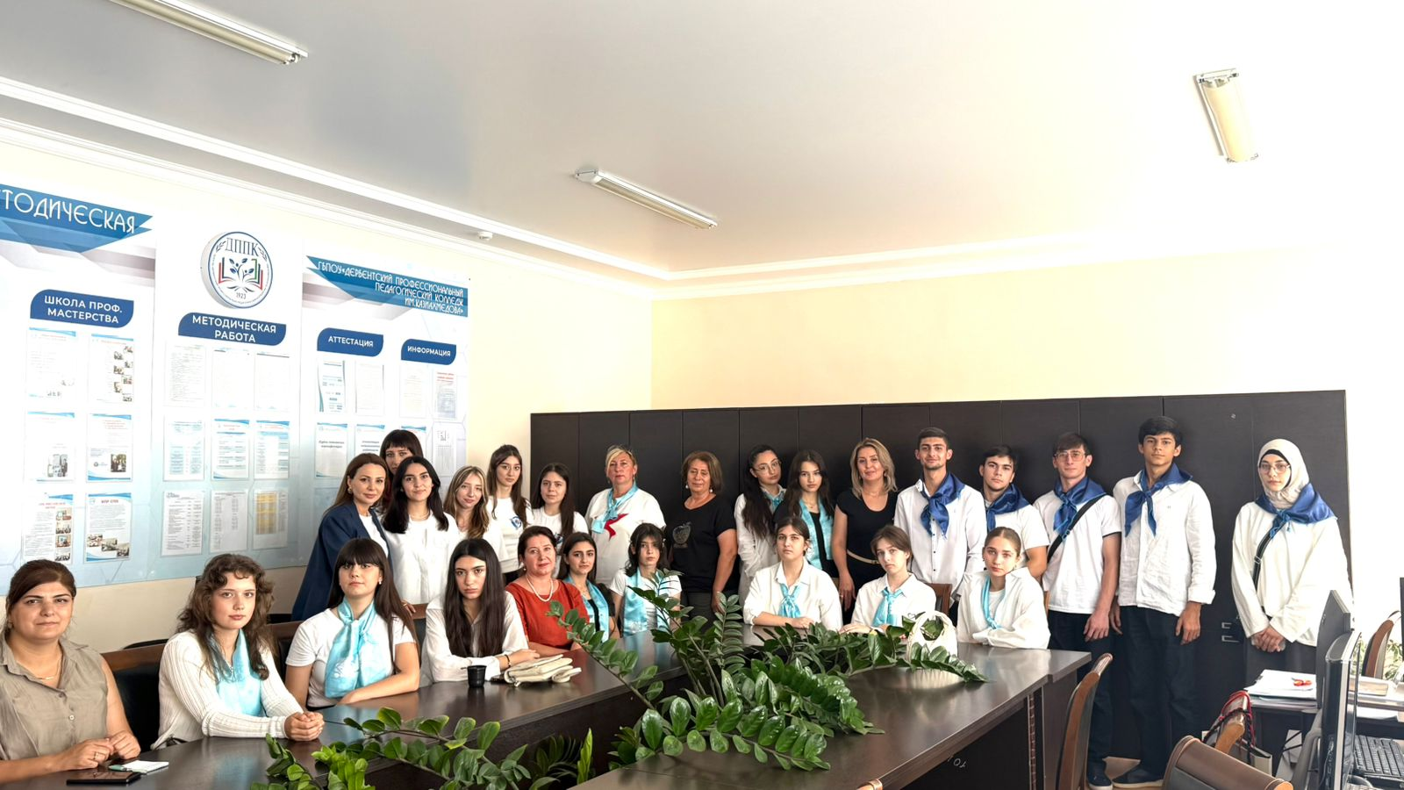

Во исполнение приказа Минобрнауки РД №08/-1-979/25 от 27.08.2025г. «О проведении социально-психологического тестирования обучающихся, направленного на раннее выявление незаконного потребления наркотических средств и психотропных веществ в ОО» 4 сентября 2025г. 14:00ч. ГБУ ДПО РД «ДИРО» было организованно и проведено онлайн семинар-совещание для ответственных за проведение СПТ по оказанию методической помощи в проведении тестирования обучающихся. К семинару были подключены все педагоги-психологи общеобразовательных организаций города.
10 сентября 2025 г. в Махачкале в Актовом зале «Национальной библиотеки им. Р. Гамзатова» прошло итоговое семинар-совещание с участием представителей органов исполнительной власти, учёных и экспертов в области образования, детской психологии, педагогики, права ответственных за социальную адаптацию детей выделенной категории, подразделений МВД России по РД (ПДН). В совещании приняли участие педагоги-психологи и социальные педагоги образовательных организаций г. Дербент, в которых обучаются несовершеннолетние, возвращённые из зон боевых действий в Сирийской Арабской Республике и Республике Ирак.
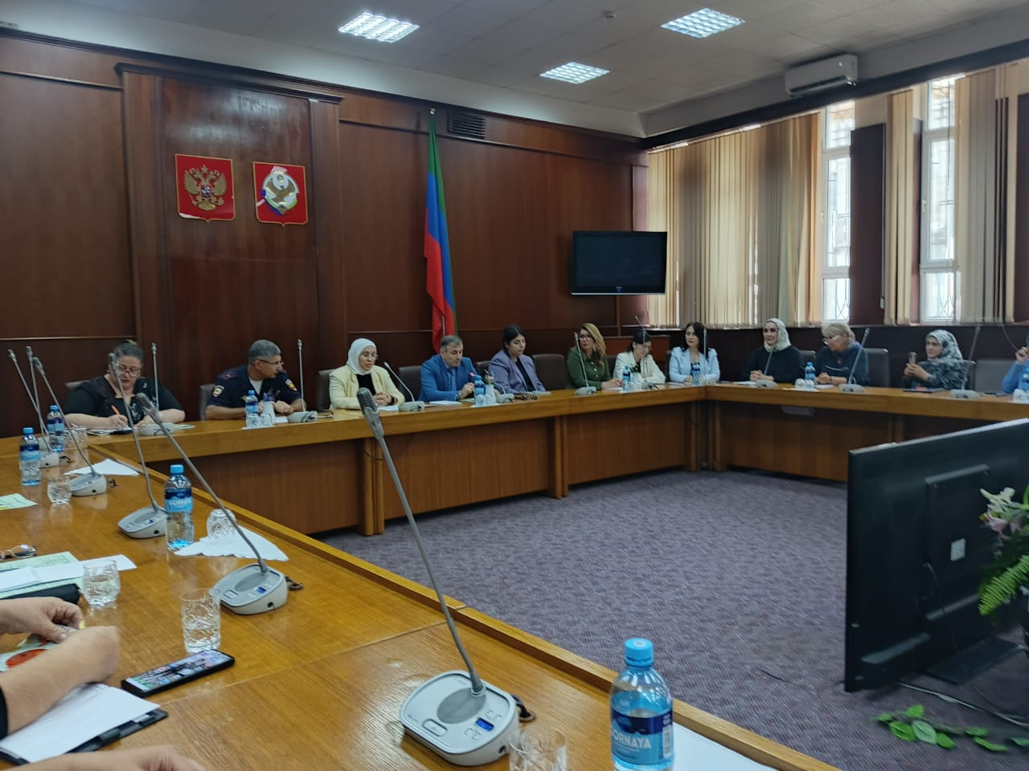
17 сентября 2025 г Управлением образования города Дербент на базе МБОУ "СОШ 12" был организован и проведён круглый стол на тему: "Закон и порядок в воспитании несовершеннолетних, образец для подражания. "Оскорбление-шалость, проступок-преступление". Участниками круглого стола стали социальные педагоги школ, председатели родительских комитетов и более 120 обучающихся школ города, в том числе несовершеннолетние, находящиеся на различных видах профилактического учёта и несовершеннолетние иностранные граждане. Спикерами данного мероприятия выступили: главный специалист Управления образования Бабаева Г.К., начальник отдела АТК Ханмагомедов А.Х., ответственный секретарь КДН и ЗП Шабанова З.Г., председатель родительского совета, руководитель ДППК Аскендерова Д.Б., председатель молодёжного парламента Базуев М.Г., инспектор ПДН ОМВД России по г. Дербент Эмирагаева Д. Я. В ходе круглого стола были выявлены ключевые проблемы в воспитании и поведении подростков, спикеры поделились своим опытом практической деятельности, рассказали о важности правового воспитания, о ответственности за те или иные поступки, ответили на все интересующие вопросы подростков. Встреча прошла в формате конструктивного диалога, в котором участвовали и родители, и дети.- более 50 https://t.me/mkudguo/7710?single
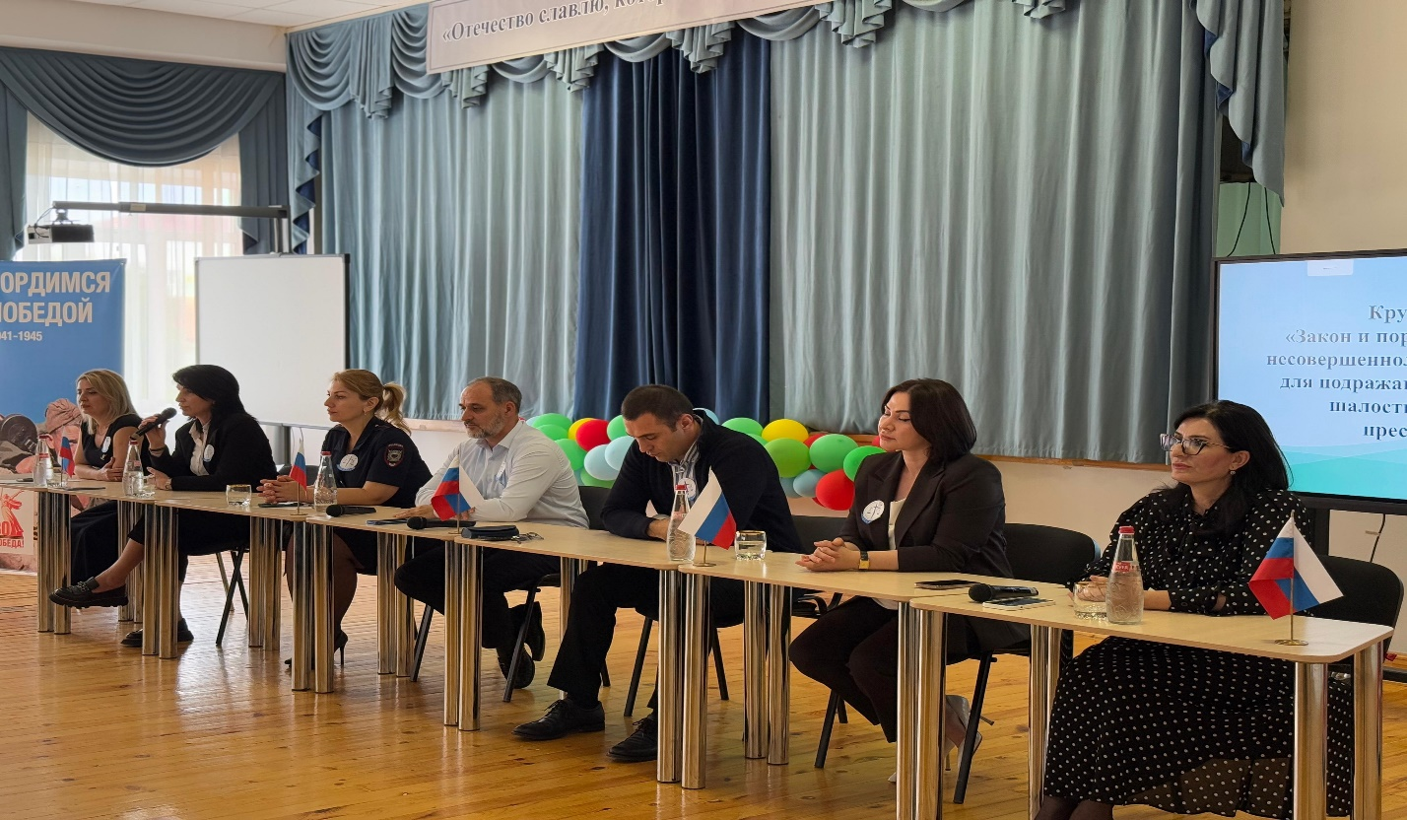

30 сентября 2025 Управлением образования на базе МБОУ «СОШ №11» был организован и проведён круглый стол со старшеклассниками школ города «Причины и следствие правонарушений подростков в современном обществе. Общественный беспорядок. Вызовы общества.» с охватом более 50 обучающихся 10-11 класс-комплектов.
Спикерами круглого стола выступили: главный специалист ДГУО Бабаева Г.К., начальник отдела АТК Ханмагомедов А.Х., сотрудник ПДН, руководители ГМО города.
В ходе встречи были выявлены причины правонарушений, озвучены методы и подходы к их решению, напомнили об административной и уголовной ответственности за участие в несанкционированных митингах даны рекомендации для создания эффективной работающей системы воспитания. –https://t.me/mkudguo/7626?single
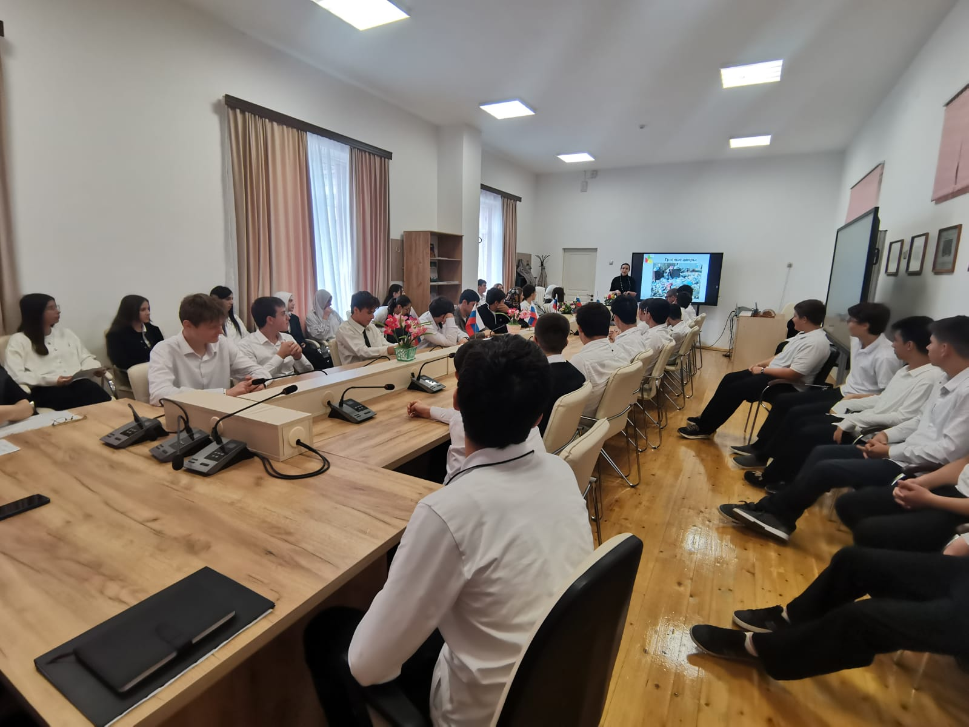

Во исполнение приказа Министерства образования и науки Республики Дагестан от 19.09.2025 г. № 08/1-1057/25 Об усилении мер по профилактике правонарушений несовершеннолетних в образовательных организациях Республики Дагестан с 22 по 26 сентября 2025 г. во всех общеобразовательных организациях г. Дербент были проведены боле 155 классных часов и профилактических бесед указанных в приказе с участием инспекторов по делам несовершеннолетних и ответственного секретаря КДН и ЗП («Виды ответственности, предусмотренные законодательством», «Предупреждение и пресечение несогласованных публичных мероприятий», «Проступок . Правонарушение. Преступление.» и др.) с охватом более 2700 обучающихся, 11 образовательных организаций обновили информационные стенды с размещёнными на них памятками по профилактике заведомо ложных сообщений об актах терроризма, телефонов доверия, телефонов участковых.

8 октября 2025 г. в Махачкале, на площадке Колледжа туризма и сервиса ДГУНХ прошёл Фестиваль детского творчества «Мы-дети России», направленного на ознакомление с основами духовно-нравственной культуры России и Дагестана, с участием детей, возвращённых из Сирийской Арабской Республики и Республики Ирак, детей членов НВФ, детей состоящих на специализированных учётах. Участниками фестиваля стали 12 несовершеннолетних указанной категории, 5 социальных педагогов и педагогов-психологов из общеобразовательных организаций города и 2 опекуна.

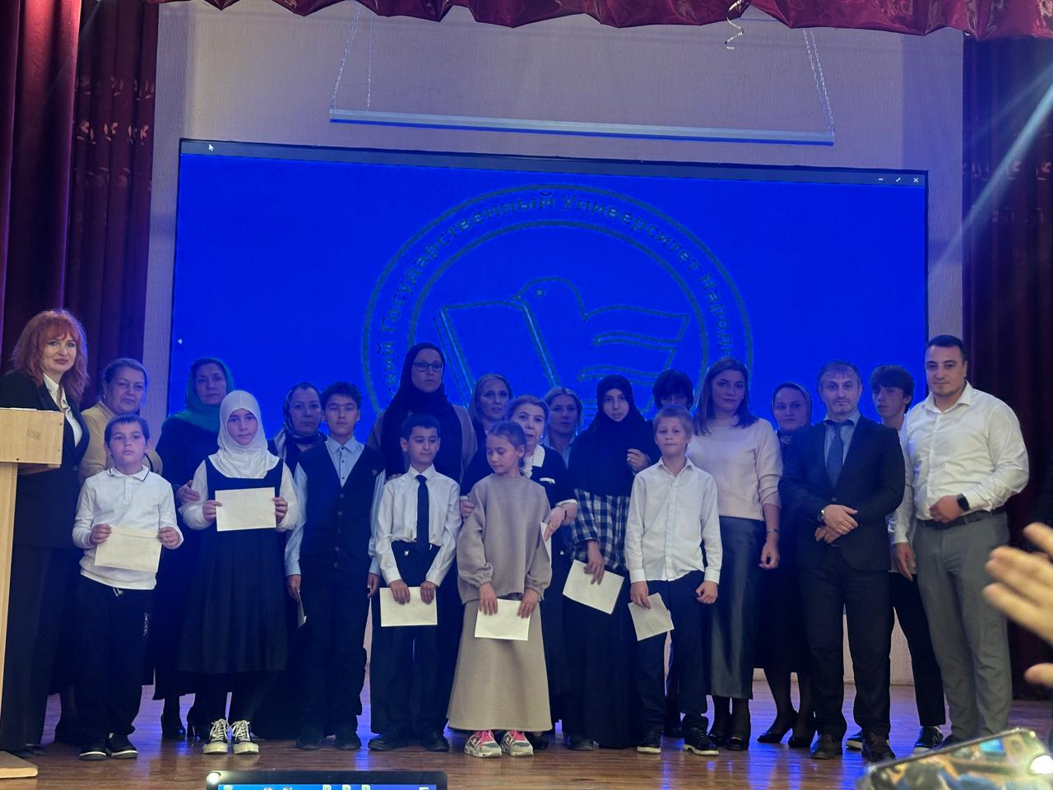

9 октября 2025 г. в соответствии с графиком Министерства образования науки РД, на базе МБОУ «Гимназия №1» прошло очередное тестирование несовершеннолетних иностранных граждан на знание русского языка, достаточное для освоения образовательных программ начального общего, основного общего и среднего общего образования. На тестирование были направлены 6 иностранных несовершеннолетних. По результатам проведённого тестирования 2 несовершеннолетних показали достаточный уровень владения русским языком и были зачислены в общеобразовательные организации (СОШ №8, СОШ №14). 4 несовершеннолетним было предложено пройти дополнительное обучение русскому языку на базе ДППК до следующего тестирования.
21 октября 2025 г. Управлением образования на площадке Гимназии 18 был проведен городской семинар педагогов-психологов и социальных педагогов образовательных учреждений города Дербент «Социально-психологическое сопровождение низкомотивированных и слабоуспевающих учащихся». В семинаре приняли участие более 60 педагогов образовательных организаций города.
Во исполнении приказа Министерства образования и науки Республики Дагестан от 10 октября 2025 г. №08/1-1151/25 «О проведении республиканского классного часа по профилактике правонарушений среди обучающихся «Закон и правопорядок» с 13 по 25 октября 2025 г. во всех общеобразовательных организациях г. Дербент были проведены более 100 классных часов «Закон и правопорядок» с охватом более 3300 обучающихся, более 95 родительских собраний «Роль семьи в профилактике правонарушений» с охватом более 2400 родителей.
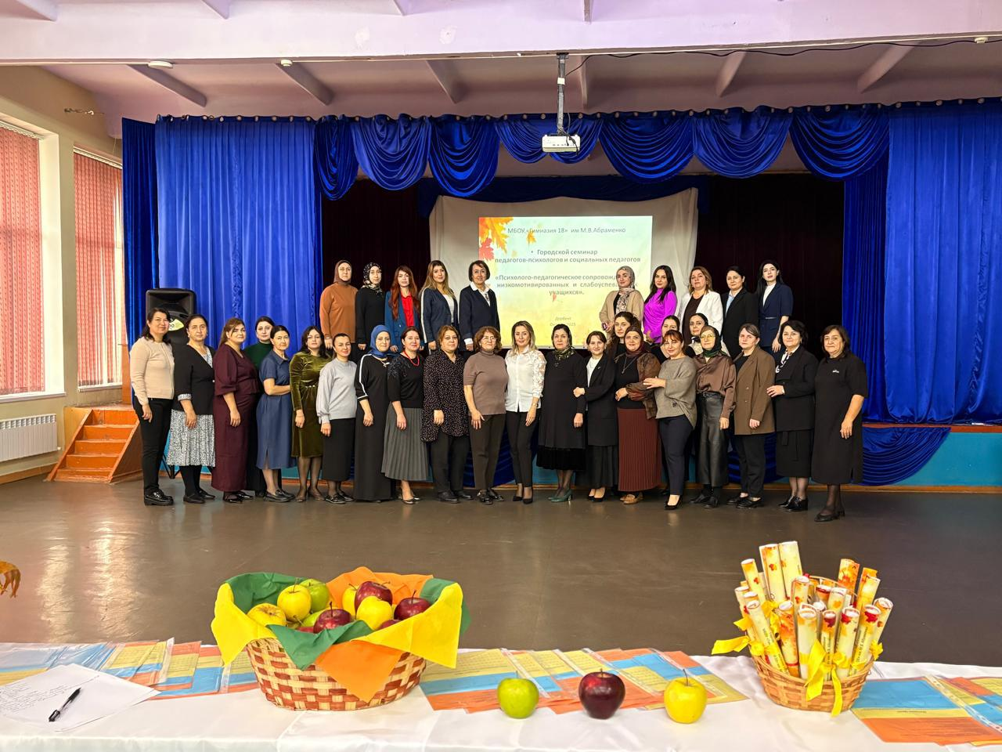
В соответствии с планом работы МКУ «ДГУО» и в целях повышения ответственности общеобразовательных организаций городского округа «город Дербент» за полный охват детей и подростков общим образованием и сохранение контингента обучающихся до окончания ими ОО в период с 20.10.2025 по 24.10.2025 г была проведена тематическая проверка «Организация работы по учёту детей, подлежащих обучению в образовательных организациях, реализующих основные общеобразовательные программы начального общего, основного общего и среднего общего образования», в ходе которой все недочёты были устранены и даны необходимые рекомендации для дальнейшей работы.

Во исполнение распоряжения Министерства образования и науки Республики Дагестан от 14.11.2025 г. № 05/1-1262/25 во всех образовательных организациях города с 17 по 21 ноября была проведена Неделя психологии.

